**Технологическая схема производства каменных и бурых углей**

Число известных способов полукоксования и коксования каменных и бурых углей очень велико. Полный обзор этих способов невозможно сразу рассмотреть и описать здесь, поэтому рассмотрим в основном те способы, которые имеют в настоящее время большое технологическое значение. Систематизация этих способов основана, с одной стороны на различии в способе теплопередачи, а с другой – на поведении угля при его полукоксовании или коксовании.

***1) Полукоксование***

Основной технологический процесс полукоксового производства угля слагается из следующих операций:

а) Углеподготовка, куда входит дробление угля, его сортировка и подача транспортным устройством в печи для полукоксования. В большинстве случаев, уголь перед коксованием брикетируют.

б) Процесс проводится в полукоксовых печах, где уголь равномерно прогревается до температуры 500 - 550 0С без доступа воздуха. Из печей выделяется полукокс и отводится паро-газовая смесь выделившихся веществ;

в) Охлаждая паро-газовую смесь и конденсируя пары, получают газ и сырую смолу, которая является полуфабрикатом;

г) Последней стадией является обезвоживание сырой смолы, её разгонка на фракции; очистка фракций предназначена для получения в виде готовой продукции бензиновой, лигроиновой, керосиновой фракций и тяжелого остатка в виде мазута или твердого пека.

Печи для полукоксования должны обеспечивать максимальный выход смолы и получение равномерного по свойствам полукокса. Одновременно с этим, печи должны обеспечить высокую производительность процесса при минимальном расходе тепла на полукоксование и быть несложными в эксплуатации.

Для полукоксования углей используют несколько типов печей (реакторов), отличающихся в основном типом теплоносителя (газовый, твердый) и системой обогрева (внутренний, внешний). В печах с внешним обогревом тепло к углю подается через обогреваемую стенку, при внутреннем – непосредственно к углю:

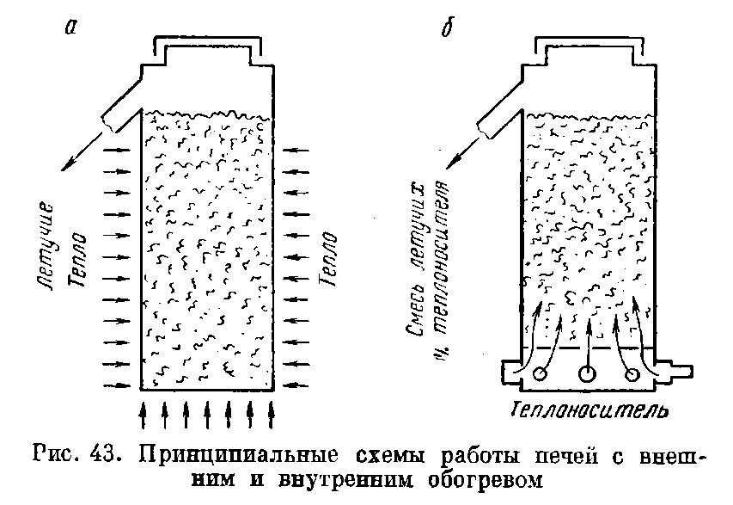

***Технологическая схема установки полукоксования угля в печах с внутренним обогревом газовым теплоносителем:***

Уголь предназначенный для полукоксования, подают в верхнюю зону печи 1 (рис. 26). Печь состоит из трех частей: верхней зоны (сушка и предварительное нагревание) 3, средней (полукоксование) 4 и нижней (охлаждение полукокса) 5. После сушки и предварительного нагревания 3 до 150 0С в верхней зоне уголь поступает в среднюю зону 4. Здесь он подвергается полукоксованию с помощью вводимых противотоком газов, нагретых до 600-750 0С. В нижней зоне 5 осуществляется сухое охлаждение полукокса до 100-150 0С холодными газами, поступающими противотоком.

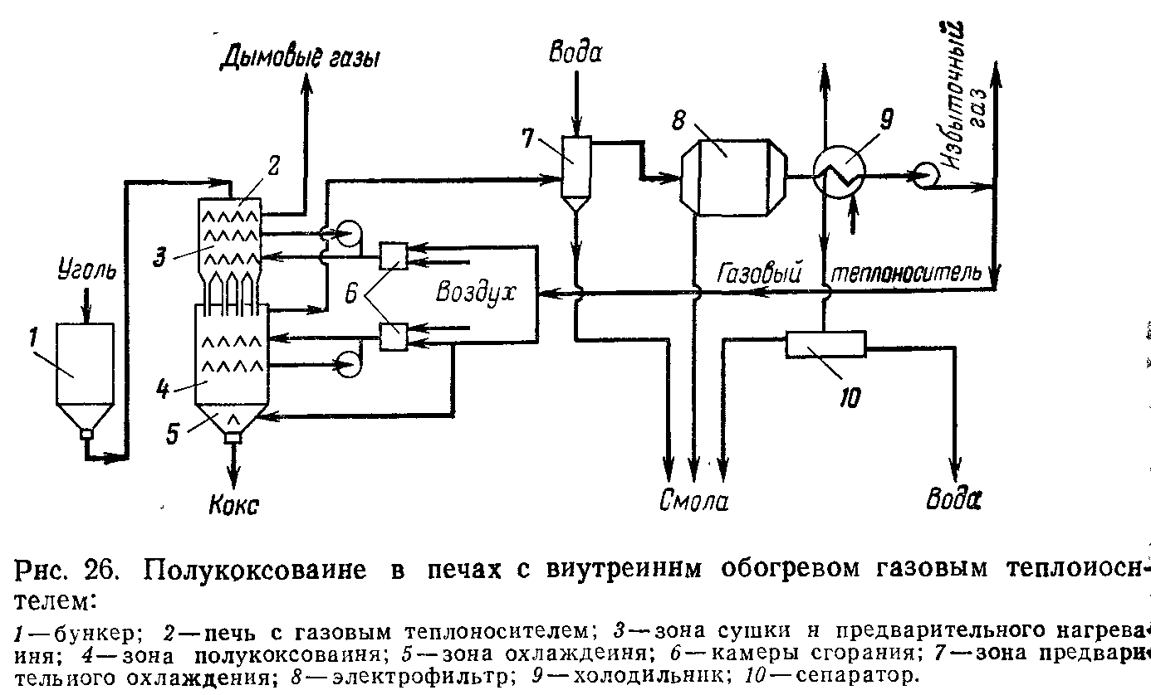

Температуру рециркулирующих газов в верхней зоне поддерживают не ниже 280 0С. Образующийся газ полукоксования освобождают от воды и смолы в конденсаторе. Часть холодного газа рециркулирует в зону охлаждения полукокса 5.

Выгружают полукокс через разгрузочное устройство (управляемый механизм со шлюзовой выгрузкой). Этим способом регулируют производительность печи. Циркулирующий газ вместе с парами смолы выходит из печи, нагретый до 250 0С, и первоначально обеспыливается. Впрыскивание водного конденсата обеспечивает снижение температуры в предварительном холодильнике 7 до 120 0С. Затем полностью отделяют смолу в электрофильтре 8 и дополнительно охлаждают газ в трубчатом холодильнике 9.

***Технологическая схема установки полукоксования угля с твердым теплоносителем:***

Применение твердого теплоносителя позволяет организовать высокопроизводительную работу установки полукоксования с внутренним обогревом для мелкозернистого топлива. Процесс полукоксования свежего топлива происходит в результате смешения его с нагретым полукоксом (700 – 750 0С) в камере полукоксования (рис. 46).

Из камеры полукоксования 2 полукокс поступает в пневмотранспортную трубку 4 или топку аэрофонтанного типа, где часть полукокса сжигается и основная его масса доводится до температуры 700 – 750 0С.

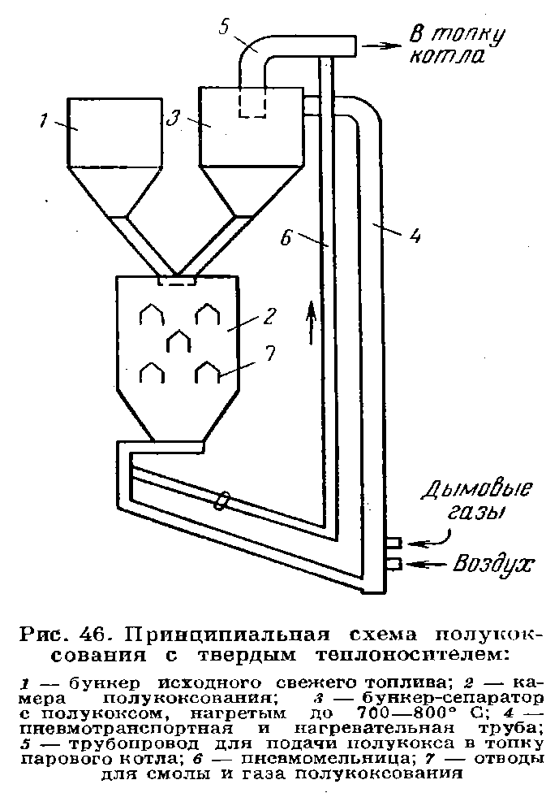Количество полукокса, необходимого для проведения процесса полукоксования, осаждается в бункере-сепараторе 3, а весь остальной полукокс транспортируется газами в топку парового котла 5.

Термическая переработка в агрегатах с твердым теплоносителем позволяет значительно облагородить исходное топливо и повысить его энергетическую ценность.

**2) Коксование:**

Производственный процесс получения кокса и химических продуктов коксования современного коксохимического предприятия делится на четыре технологических стадии:

1)подготовка углей к коксованию в углеподготовительных цехах. Вначале уголь различных марок поступает на склады завода, затем его дробят, обогащают, дозируют и усредняют для получения готовой угольной шихты. Готовая шихта направляется в угольные башни коксового цеха.

2)угольную шихту загружают в камеру коксования, в которой под действием высокой температуры без доступа воздуха шихта превращается в кокс, коксовый газ и химические продукты.

3)выделение из коксового газа химических продуктов коксования осуществляется в химических цехах, отделениях. Коксовый газ ОКГ) после извлечения из него ценных химических веществ направляют по газопроводам потребителям или возвращают на обогрев коксовых батарей.

4)переработка первичных продуктов коксования: каменноугольной смолы (КУС), сырого бензола (СБ), сырых пиридиновых оснований, фенолов и др.

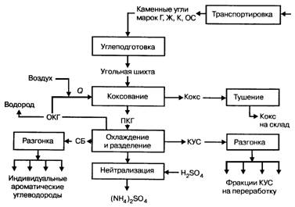

Рис: 2 Общая схема коксохимического производства.

В основу классификации коксовых печей положены различные признаки, позволяющие оценить технологические и эксплуатационные особенности:

1) По расположению камер коксовые печи делятся на горизонтальные и вертикальные.

2) По способу загрузки шихты и выдачи кокса: с верхней загрузкой и нижней выдачей или с верхней загрузкой шихты и боковой выдачей кокса.

3) По технологическому режиму производства процесс может быть периодическим и непрерывным.

4) По способу обогрева: комбинированный обогрев (печи могут обогреваться коксовым, доменным и смешанными газами) или обогрев только коксовым или только доменным газом.

5) По способу подвода тепла отопительного газа (коксового и доменного) и воздуха в каналы (вертикалы) отопительных простенков различают печи с боковым или с нижним подводами.

6) По возможности применения рециркуляции (с рециркуляцией или без рециркуляции продуктов сгорания).

7) По способу использования тепла, отходящих продуктов сгорания печи делят на регенеративные и рекуперативные.

**Общая схема коксовой печи:**

Камера коксовой печи представляет параллелепипед, размеры которого зависят от ряда факторов. Ширина камеры определяется толщиной слоя коксуемой шихты, высоту и длину выбирают исходя из обеспечения равномерности обогрева камеры, качества шихты, размеров территории цеха.

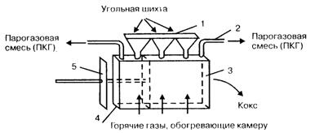

Рис 3: Схема коксовой печи: 1 – бункера для загрузки шихты; 2 – стояк для отвода летучих продуктов; 3 – передняя дверца; 4 – задняя дверца; 5 – коксовыталкиватель.

В верхнем перекрытии камеры есть загрузочные отверстия 1 для подачи шихты и отверстия 2 для отвода летучих продуктов коксования (прямого коксового газа), которые через газоотвод поступают в газосборник, откуда направляются в цех улавливания. С торцов камера закрывается дверями 3, которые снимаются по окончании коксования для выдачи готового кокса из камеры с помощью коксовыталкивателя.

Конструкция коксовой камеры полностью обеспечивает её герметичность и исключает поднос наружного воздуха и отопительных газов.

Процесс коксования, в зависимости от температуры нагревания, можно разделить на пять стадий:

1) при нагревании до 200 0С: испаряется большая часть воды, содержащаяся в угле. Одновременно улетучиваются и адсорбированные углями газы – двуокись углерода, метан и др.

2) при нагревании от 200 до 350 0С: образуется немного горючих газов, паров воды (продукт разложения угля) и смолы.

3) при нагревании в интервале 350 – 500 0С: уголь интенсивно разлагается, образуется много летучих продуктов полукоксования – смол и газов.

4) при нагревании от 500 до 600 0С: образуется незначительное количество смол и других летучих, происходит спекание и получается твердый полукокс.

5) при нагревании от 600 до 1000 0С: образуется немного смол, моноциклические ароматические УВ и водород и заканчивается процесс образованием кокса.

***Технологическая схема конденсации и улавливания летучих продуктов коксования каменного угля:***

Летучие продукты коксования (прямой коксовый газ) из печи 1 попадают по стоякам в газосборную трубу 2. Там происходят первичное охлаждение и конденсация газа за счет испарения аммиачной воды, которая впрыскивается в трубу через специальные разбрызгиватели. Продукты коксования при этом охлаждаются до 85-90 0С, и некоторая их часть конденсируется. Из газообразной трубы 2 коксовый газ поступает в холодильник 3, в котором охлаждается до 30-35 0С, при этом конденсируется дополнительное количество смолы. Выходящий из холодильника газ содержит смоляной туман, который отделяют при помощи электрофильтра 4, после чего газодувкой 5 направляется на установку 7 для улавливания аммиака и пиридиновых оснований.

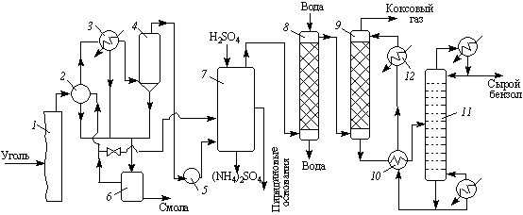

Рис. 10 Технологическая схема конденсации и улавливания летучих продуктов коксования каменного угля: 1- коксовая печь; 2- газосборная труба; 3,8,12 – холодильники; 4 – электрофильтр; 5 – газодувка; 6 – сепаратор; 7 – установка для улавливания аммиака и пиридиновых оснований; 9 – абсорбент; 10 – теплообменник; 11 – десорбер.

Конденсат из газосборной трубы 2, холодильника 3 и электрофильтра 4 разделяют в сепараторе 6 на органический (направляют на переработку в смолоперегонный цех) и водяной слои (возвращается в газообразную трубу 2 для первичного охлаждения продуктов коксования, а частично на установку 7). Газ после установки 7 ещё содержит пары летучих органических соединений (бензол, толуол). Для их улавливания газ охлаждают водой в холодильнике 8 непосредственного смешения и направляют в абсорбер 9, орошаемый поглотительным маслом. Выходящий после абсорбера обратный коксовый газ используется для обогревания коксовых печей. Значительная часть отправляется на химическую переработку. Насыщенное поглотительное масло, выходящее из нижней части абсорбера, проходит теплообменник 10, в котором подогревается обратным регенерированным маслом, и поступает в десорбер 11. Там происходит ректификация, где отгоняются смеси легких ароматических соединений (сырой бензол). Освобожденное от сырого бензола поглотительное масло отдает тепло насыщенному маслу в теплообменник 10, дополнительно охлаждается в холодильнике 12 и вновь используется для абсорбции бензольных УВ из коксового газа.

**3) Газификация**

Нельзя не упомянуть ещё раз, что газификация твердого топлива приобретает особое значение как источник энергии и химического сырья.

***Технологическая схема установки газификации угля в газогенераторе:***

Газификацию твердых топлив проводят в аппаратах – газогенераторах шахтного типа (рис), представляющие собой вертикальную шахту 3 цилиндрической формы диаметром 3,5 м и высотой 4,5 м, покрытую огнеупорным кирпичом. Нижняя часть шахты газогенератора опущена во вращающуюся чашу 5, заполненную водой для создания гидравлического затвора, причем стенки шахты не доходят до дна чаши и находятся в подвешенном состоянии. В чаше 5 крепится колосниковая решетка 4, через которую подается газифицирующий окисляющий агент.

Газогенератор сверху периодически загружается кусковым топливом через загрузочную коробку 1 при опущенном конусе затвора 2 и закрытой крышке коробки. При пропускании окисляющего агента через газогенератор происходит выгорание углерода из топлива, которое постепенно опускается вниз. Образующаяся зола проходит через отверстия колосниковой решетки и гасится водой в чаше 5, откуда удаляется.

***Три основных способа газификации угля:***

В промышленности выделяют три основных способа газификации угля в зависимости от условий проведения процесса и используемой установки:

а) в стационарном слое;

б) в псевдоожиженном слое;

в) в потоке пылевидного топлива.

***а) Принципиальная схема газификации угля в стационарном слое:***

На рис. 58 представлены три различных газогенератора. Каждый агрегат имеет свои различия в оборудовании. Установлено, что в случае спекающихся углей пригодна мешалка, охлаждаемая водой.

Генераторы с вращающейся решеткой (рис. 58 а и б) наиболее пригодны для газификации кокса. Строятся генераторы диаметром до 5 м при высоте слоя топлива 1,3 – 1,8 м. В непрерывном производстве при использовании водяного пара и воздуха, обогащенного кислородом, получают низкокалорийный газ.

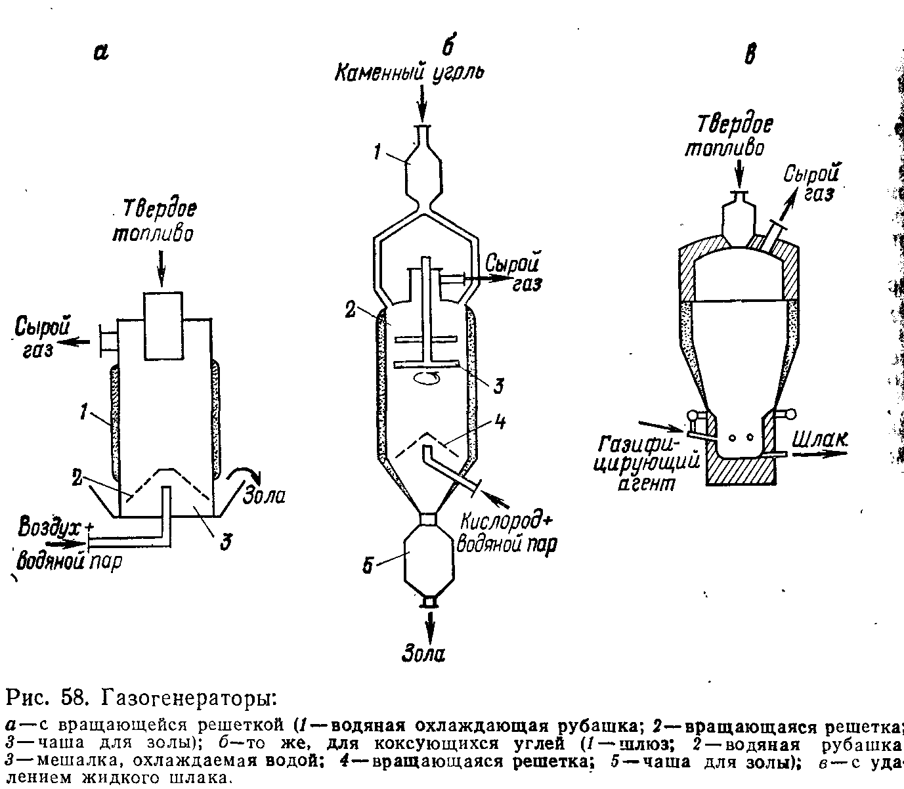

Газогенераторы с жидким шлакоудалением (рис. 58 в) не имеет решеток. Сырьем является кокс. Газифицирующий агент (смесь водяного пара и кислорода или осушенного воздуха) предварительно хорошо перемешивают и с помощью форсунок, равномерно распределяемых по окружности, вводят поверх слоя шлака. Шлак периодически удаляют через выпускное отверстие при добавлении флюса.

Так же в углеперерабатывающей промышленности выделяют **газогенераторы в стационарном слое под давлением:**

На рис. 59 изображен газогенератор для процесса под давлением. Не

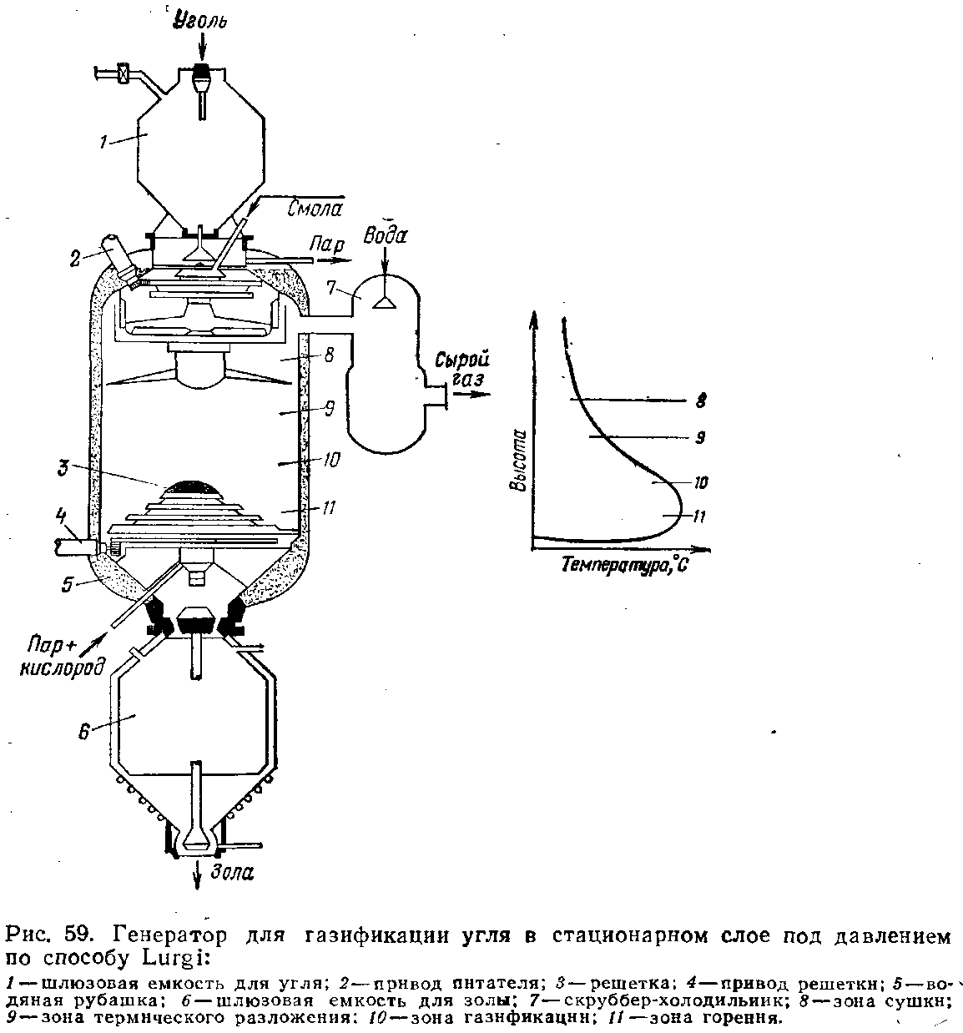

промытый, но отсортированный уголь с частицами 5-30 мм периодически загружают через шлюзовую емкость 1 в газогенератор. Здесь уголь насыпается равномерно по всему сечению шахты. Запас угля над распределителем очень большой и загрузка осуществляется непрерывно.

Газификацию осуществляют при 3 МПа паро-кислородной смесью, подаваемой в реактор через вращающуюся колосниковую решетку 3. Расположенный на решетке слой золы служит и для распределения и для подогрева газификационного агента. В зоне горения 11 выделяется значительное количество тепла, необходимого для проведения эндотермических реакций и термического разложения угля 9. Образовавшийся сырой газ, выходя из генератора сверху, осушает уголь, движущийся противотоком вниз. Золу в твердом состоянии удаляют из реактора снизу через шлюзовую емкость 6. Частички угля при газификации в стационарном слое и движении через газогенератор проходят следующие зоны: сушки, термического разложения, газификации и горения.

Сырой газ, выходящий из реактора, промывают водой в скруббере-холодильнике 7 для отделения увлеченной им пыли и смолы, а потом охлаждают в котле-утилизаторе.

**б) способ газификации в псевдоожиженном слое.**

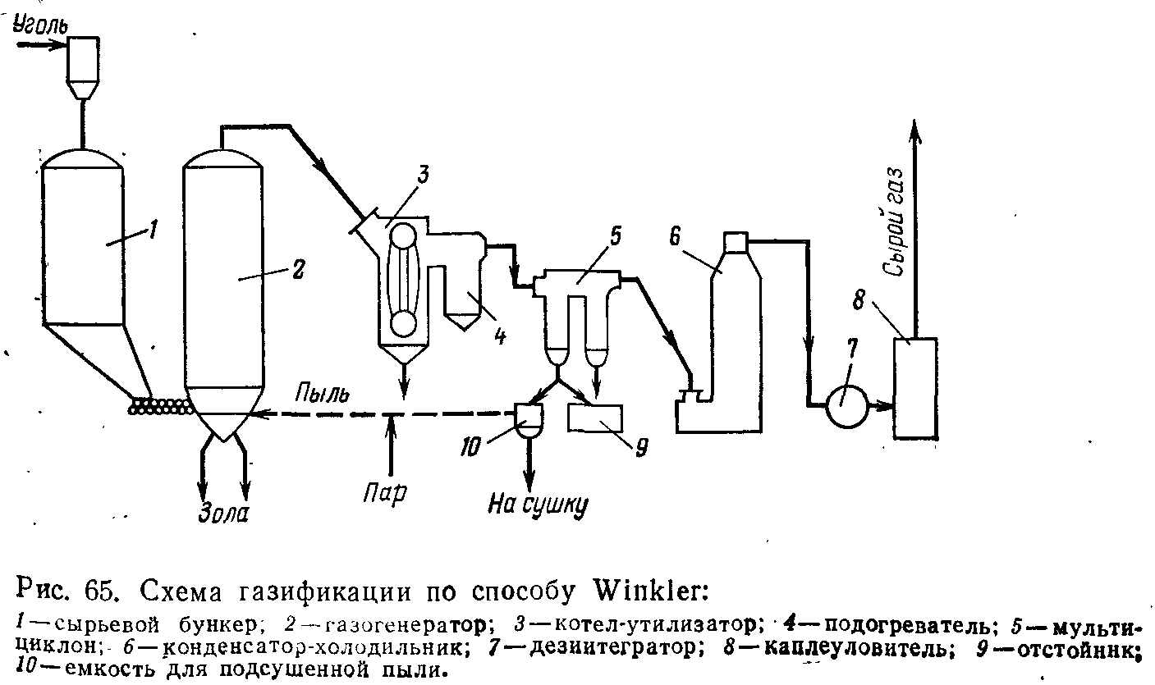

Дробленный и подсушенный, но не отсортированный уголь (преимущественно бурый, но т.ж. реакционно-способный каменный, буроугольный кокс или полукок с концентрацией золы до 40% и высоким содержанием пыли) вводят шнеком в псевдоожиженный слой газогенератора 1. Золу, температура которой должна быть выше температуры газификации, выводят снизу через футурованную шахту 2, сужающуюся снизу.

Для удаления захваченной пыли в полученном синтез-газе, его повторно газифицируют в верхней части газогенератора 2, а затем подвергают обработке в котле-утилизаторе 3, мультициклоне 5, конденсаторе-холодильнике 6 и каплеуловителе 8.

Достоинства: менее жесткие требования к исходному углю и большая гибкость выработки заданного количества синтез-газа.

Недостатки: ограничения, обусловленные невысокой температурой газификации при атмосферном и слегка повышенном давлении, а так же из-за наличия пыли в получаемом газе.

**в) способы газификации в пылевидном слое**

Следует начать с того, что топливо при загрузке должно быть измельчено до частиц менее 0,1 мм, причем в зависимости от вида топлива к нему добавляют определенное количество более крупной фракции.

Отделение от угольной пыли более крупных частиц происходит в циклоне 3; оставшуюся в газе пыль выделяют в электрофильтр 17.

Пылевидный уголь потоком азота подают в расходные бункеры газогенератора 9. Оттуда его забирают, тщательно перемешивают с кислородом и вводят смесь в реакционную камеру. Соотношение кислорода, угольной пыли и водяного пара выбирается так, чтобы была достигнута требуемая температура. Особенность этого процесса – отделение большей части золы в жидком виде. Температура газификации составляет от 1500 до 1600 0С. При таком способе газификации достигается высокая степень превращения углерода. Образование газа с очень высоким содержанием СО, свидетельствует о том, что топливо в пылевидном потоке, прежде всего, взаимодействует с кислородом.

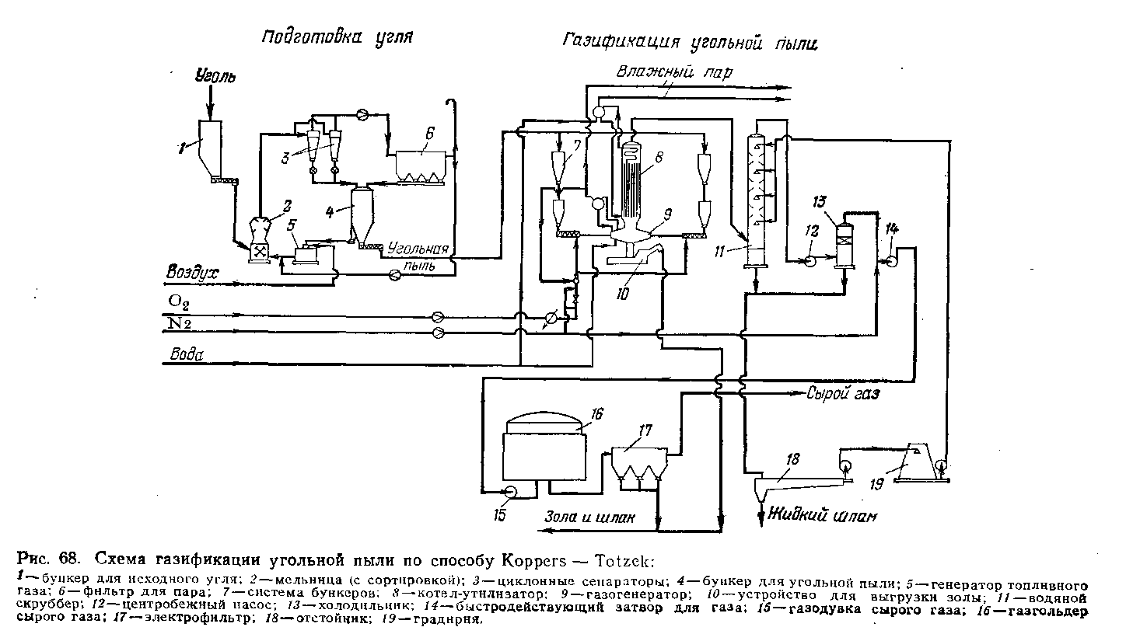

Тепло, выделяющееся в газогенераторе при неполном окислении угля, используют для производства насыщенного водяного пара высокого давления. Газогенератор имеет водяное охлаждение через стенку, позволяющее вырабатывать пар и понижать давление. Из котла-утилизатора 8, в котором получается пар высокого давления, сырой газ направляют в скруббер-холодильник 11-13, где он охлаждается и промывается. В результате сырой газ очищается от увлеченных им частичек пыли, образовавшихся при пирогенной обработке угля.

Полученный газ еще не настолько очищен, чтобы его подавать в компрессор. В газе для компрессора содержание твердых компонентов допускается 0,2-10 мг/м3. Поэтому газ подвергают повторной водной промывке и в заключение освобождают в сепараторе от увлеченных капель воды; соответственно подключают ещё электрофильтр 17. После этого газ доводят до рабочего давления на следующей ступени газоподготовки.

**Факторы характеризующие протекание процесса**

Факторы, играющие важную роль в процессе коксования и полукоксования, можно разделить на две группы.

К первой группе относятся факторы, зависящие от природы угля:

- зольность (негорючая часть угля, состоящая из минеральных веществ, содержащихся в топливе. Высокая зольность снижает теплоту сгорания угля и ухудшает качество получаемого кокса. Зольность колеблется от 3 до 30% и может быть снижена их обогащением. Угли, используемы для коксования, должны иметь зольность не выше 1-1,5%).

- сернистость (общее содержание серы в углях колеблется от 0,4 до 8%. Так в процессе коксования большая часть серы остается в коксе и может при выплавке чугуна переходить в металл, вызывая его красноломкость, уголь необходимо десульфировать обогащением).

-спекаемость (результат процессов термической деструкции, вызывающий переход их в пластическое состояние с последующим образованием полукокса – протекает в зоне температур 400 – 590 0С. При чрезмерно большой спекаемости получается кокс с высокой прочностью вещества, но мелкий, пористый и непригодный для доменных плавок).

- пластические свойства углей

- газопроницаемость пластической массы

- вспучивание и давление распирания

-газовыделение в различные периоды коксования (выход летучих веществ зависит от условий образования, химического состава и степени углефикации угля, а так же от температуры, скорости нагревания и выдержки при заданной температуре. С увеличением степени углефикации выход летучих веществ уменьшается. Так, для бурых углей 65-45%, каменных углей 45-10%, для антрацита – менее 10%).

- усадка углей при коксовании.

Ко второй группе относятся факторы, зависящие в основном от технологии подготовки шихты и процесса коксования:

-плотность насыпной массы шихты

-степень измельчения (с увеличением степени измельчения углей и шихт заметно снижается их насыпной вес. Повышение степени измельчения угля противоречиво влияет на прочность кускового кокса. С одной стороны, уменьшается структурная прочность, что понижает прочность металлургического кокса, но с другой – снижается трещиноватость, что укрепляет металлургический кокс).

-влажность (общая влажность угля состоит из внешней, образующейся капли или пленки на поверхности, и внутренней, выделяемой в процессе коксования. Влага, являясь балластом, удорожает транспортировку угля, затрудняет подготовку его коксования, хранения и дозировку, а так же повышает расход тепла на коксование и увеличивает время коксования. Угли, используемые для коксования, должны иметь зольность не выше 1-1,5%).

-температура (в условия высокой скорости нагревания угля, при увеличении температуры очень сильно возрастает выход газа, а образование жидких (смола) и твердых продуктов снижается).

-скорость коксования (увеличение скорости коксования приводит к уменьшению прочности кокса. При высокой скорости нагревания значительно снижается доля алифатических, ароматических углеводородов и воды, в то время, как количество остаточного пека увеличивается).

**Технико-экономические показатели процесса**

**Полукоксовые печи:**

**- *с внутренним обогревом газовым теплоносителем.***

Пропускная способность одной печи составляет 300-500 т бурого угля в сутки, а выработка полукокса равна 150 – 250 т в сутки. Соответственно выход смолы достигает 10-60 т/сут, при этом получается избыточный газ (180-220 м3/т) с теплом сгорания 1400-2100 ккал/м3 (5880-8820 кДж/м3). Расход тепла при переработке бурого угля с влажностью 5-15% составляет 250 ккал/кг (1050 кДж/кг).

**Газификация:**

Технико-экономические показатели блока газификации угля:

|  |  |
| --- | --- |
| расход угля, тонн/час | 12 |
| производительность по синтез-газу, тыс.нм3/ч | 44,04 |
| дутье | паровоздушное |
| калорийность синтез-газа, кДж/нм3 | 6000 |
| уд.расход угля, кг/тыс.нм3 с.-г. | 272,5 |
| уд.расход химочищенной воды, м.куб./тыс.нм3 с.-г. | 0,2 |
| уд.расход щелочного раствора, кг/тыс.нм3 с.-г. | 1,18 |
| система очистки - комбинированная | сухая на ВЗП и щелочная на АПС |
| уд.расход электроэнергии, КВт/тыс.нм3 с.-г. | 22,1 |
| себестоимость с.-г., руб/тыс.нм3 с.-г. | 381 |

**Методы оптимизации производства угля:**

Угольная промышленность применяется во всех отраслях народного хозяйства и определяет в основном темпы и возможный уровень развития производства черных и цветных металлов, электрической и тепловой энергии, других отраслей промышленности. Каменный и бурый уголь служат исходным сырьем для ряда отраслей химической промышленности.

В следствии большой глубины угольных залежей, не лучших горно-геологических условий – добыча угля приводит к большим удельным материальным затратам, энергетическим, трудовым ресурсам. Не стоит забывать, что отрасль теряет наиболее подготовленных, квалифицированных специалистов.

Большая часть шахт нерентабельна. При увеличении зольности добываемого угля, в частности, коксового угля, ограничивается производственная мощность шахты и повышается себестоимость добычи угля, переработки в расчете на конечный продукт.

Поэтому требуется внедрения задач оптимального типа, в которых найдется наилучшее или оптимальное решение при заданных условиях производства.

По производственно-научным данным, совершенствование технологии коксования позволяет повысить удельную производительность печей при соблюдении ниже указанных условий на %:

- при более однородной по плотности загрузке – 8%

- при улучшении обогрева печей с однородной загрузкой – 4%

- при загрузке сухой шихты с Т=100 0С – 28%

- при загрузке шихты, нагретой до 220 0С – 16%

-за счет кладки стен из динамичного кирпича с повышенной теплопроводностью – 20%

Так же, была установлена такая закономерность, что чем больше величина зольности добываемого угля, тем больше ущерб от одного процента зольности и тем более эффективно начинает работать технология добычи, обеспечивающая снижение зольности добываемого угля. Поэтому большая часть сил брошена на решения проблем с зольностью.

Продолжается разработка конкретных рекомендаций по выбору эффективных технологических схем, обеспечивающих повышение качества добываемого угля, а т.ж. полноты используемых недр.

Большие перспективы имеет проведение опытной – промышленной обработки газификации угля с помощью катализатора. Применение катализаторов может быть сопряжено с появлением новых технологических проблем. Применение эффективных катализаторов и новых каталитических процессов позволит преодолеть многие недостатки, присущие традиционным способам химической переработки угля.

Следует добавить, что необходимо более эффективно проводить углеподготовку перед началом проведения переработки, что приведет к большему выходу нужного нам продукта. И используемая энергия не будет расходоваться на побочные реакции, процессы проходящие в установках.

Если все эти проблемы будут решаться, а не стоять на месте, то это приведет к меньшим материальным, энергетическим затратам и сырья; а т.ж. будет достигнут желаемый результат.

Хотя в настоящее время нефть является основным источником органического сырья, ограниченность её мировых запасов и постоянный рост стоимости добычи вследствие вовлечения в эксплуатацию более труднодоступных месторождений стимулируют работы по созданию новых процессов химической переработки альтернативного органического сырья. Уголь, мировые запасы которого существенно выше, чем нефти и газа, рассматривается в перспективе в качестве одного из основных видов сырья для производства моторных топлив и продуктов органического синтеза.

Применение эффективных катализаторов и новых каталитических процессов позволит преодолеть многие недостатки, присущие традиционным способам химической переработки угля. Можно полагать, что катализ внесет в область углехимии такие же коренные преобразования, какие были осуществлены в нефтепереработке в 40-е годы этого столетия благодаря применению соответствующих катализаторов.